

密级：

LambdaSPTE使用入门手册
目 录
1 用例监控 2
1.1 启动监控 2
1.2 停止监控 3
1.3 加载监控历史记录 3
1.4 解锁及锁定 3
1.5 清空监控数据 3
1.6 进制转换 4

用例监控

启动监控
- 点击工具栏上的按钮，将弹出监控配置对话框，如下图所示
- 在弹出的监控配置对话框中勾选所要监控消息的主题，若要保存该监控配置还需勾选是否保存，并输入配置文件的名称，如下图所示。点击OK按钮，启动监控
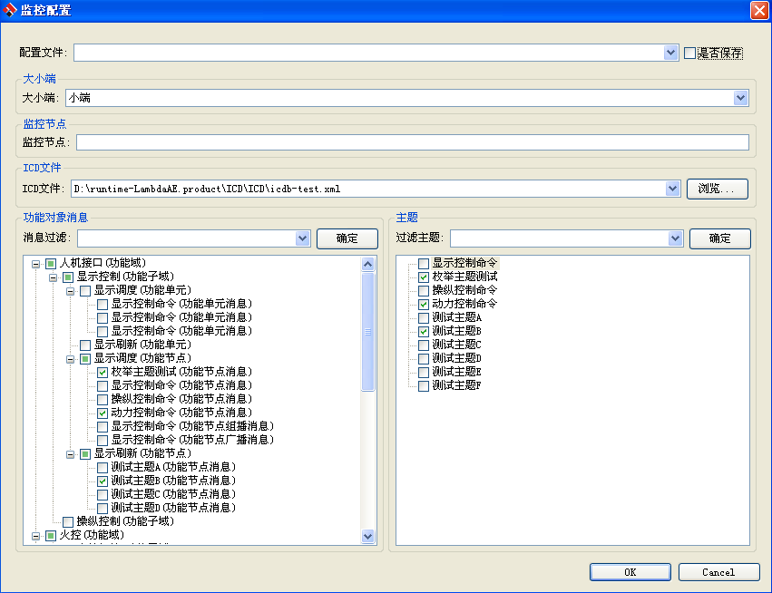
图 1 监控配置对话框

停止监控
- 点击工具栏上的按钮，将停止监控

加载监控历史记录
- 点击工具栏上的按钮，将弹出加载监控历史记录的对话框，如下图所示
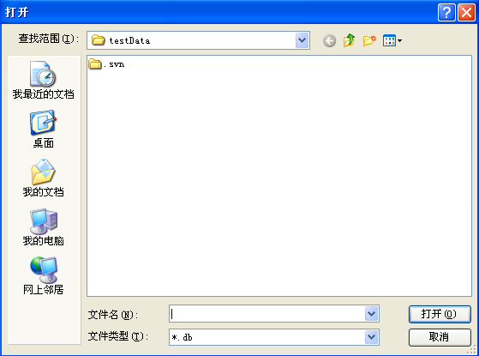
图 2 加载历史记录对话框
- 选择监控记录的数据库文件后，点击打开按钮即可完成监控历史记录的加载

解锁及锁定
- 在监控执行过程中，点击工具栏上的按钮可以锁定或者解锁监控

清空监控数据
- 在监控执行过程中，点击监控视图中的按钮，将清空该视图中的监控数据

进制转换
- 在监控执行过程中，点击监控视图中的按钮，将对该视图中的监控消息的信号值进行十进制与十六进制之间的转换

